**7,62-мм Снайперская Винтовка Драгунова Модернизированная СВДМ**

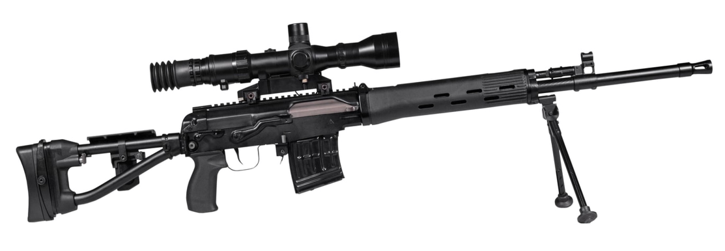

*Рисунок 1 – СВДМ с оптическим прицелом 1П88*

СВДМ являются оружием снайпера и предназначены для поражения личного состава и небронированных целей противника на дальностях до 800 метров. Первые образцы появились в 2003 году, разработанные при участии А.Ю. Чукавина. А обновлённую СВДМ впервые официально представили в 2015 году. Снайперскую винтовку приняли на вооружение в 2018 году. Сейчас винтовку изготавливает концерн «Калашников». На рисунке представлена СВДМ с оптическим прицелом 1П88, который является штатным прицелом для винтовки, на креплении «планка Пикатинни», однако имеется и крепление «Ласточкин хвост» для прицелов ПСО-1 и 1П59. Винтовка также обладает складным прикладом и слегка длиннее СВДС, что делает её пригодной для использования в военно-десантных войсках. СВДМ штатно оснащается складными сошками. Из достоинств также можно выделить новую эргономичную рукоятку.

|  |  |
| --- | --- |
| ТТХ | |
| Применяемый боеприпас | 7,62х54 |
| Ёмкость магазина | 10 п. |
| Эффективная дальность стрельбы | 800 м. |
| Скорострельность | 30 в/мин |
| Прицельная дальность с открытым прицелом | 1200 м. |
| Прицельная дальность с оптическим прицелом | Зависит от прицела |
| Дальность убойного действия пули | 3800 м. |
| Начальная скорость пули | 830 м/с |
| Вес с магазином без патронов | 5,3 кг. |
| Общая длина | 1155 мм. |
| Длина ствола | 550 мм. |
| Длина нарезной части ствола | 490 |
| Шаг нарезов | 240 |
| Количество нарезов | 4 |
| Тип автоматики | Газоотводная с коротких ходом поршня |